Não roubarás, nem tratareis falsamente, nem mentirás uns aos outros (Lv. 19:11).

*Tempo Programado: 60 minutos Materiais:*

* *Slide Deck: T3 Slides 05*
* *Quadro branco*
* *Cópias da Declaração Legal e Doutrinária (pp. 21-23)*
* *Bíblia com marcadores de lugar*

*Notas do professor:*

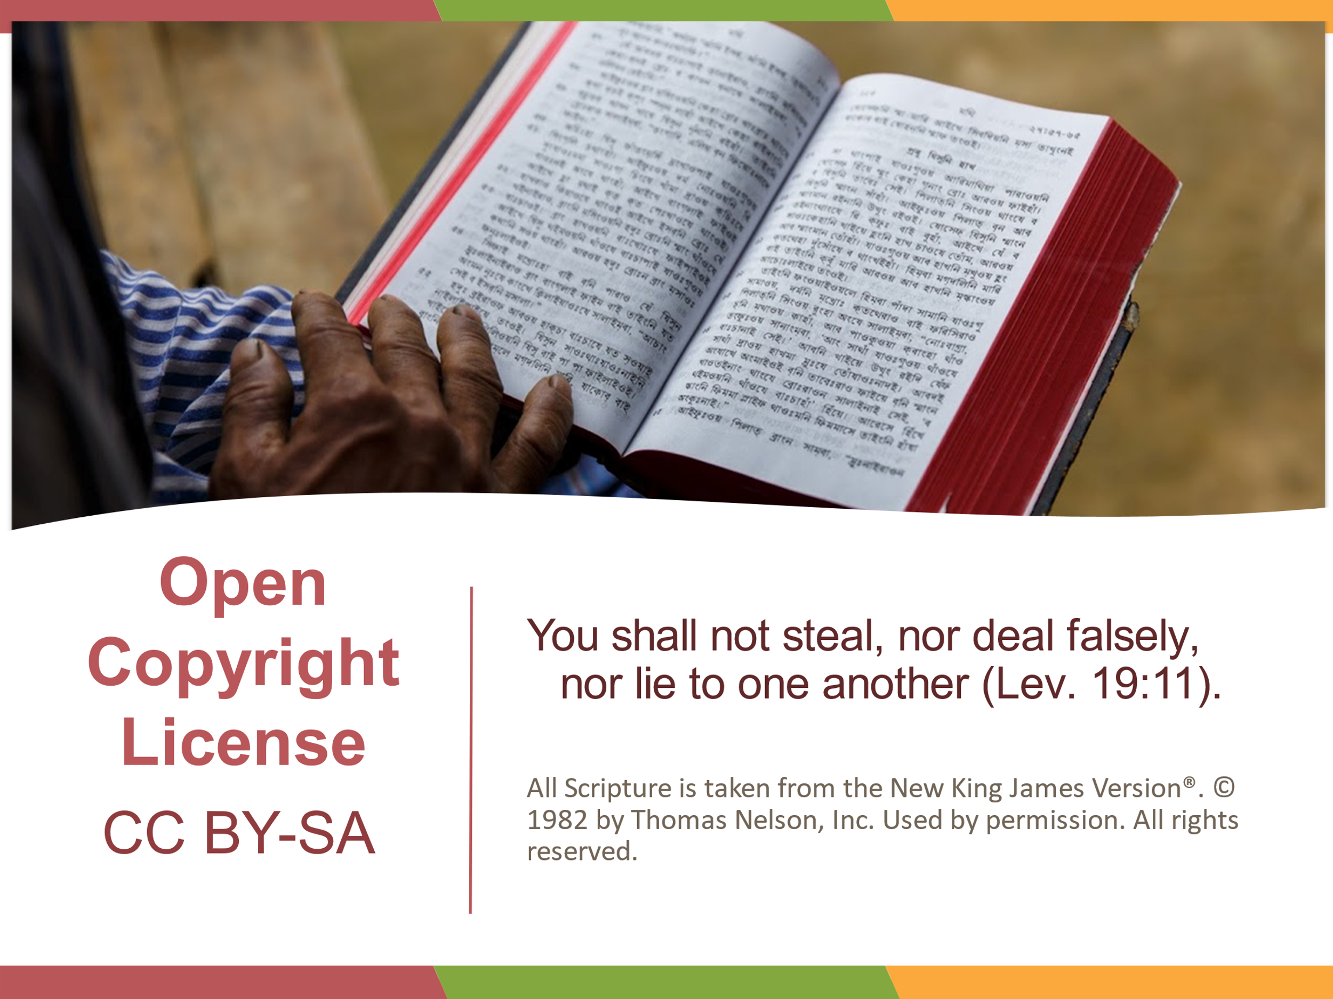

* Convide um participante para a frente para escrever respostas no quadro de comunicações.

Respostas possíveis:

* Para que as pessoas tenham a Palavra na linguagem do coração.
* Para entendê-lo e aplicá-lo.
* Para crescimento, evangelismo e discipulado.
* Enfim, para a glória de Deus.

Respostas possíveis:

* Texto fonte
* Tradutores bilíngues
* Uma forma de distribuir a tradução.
* Um plano para melhorar a tradução.

Agradeça ao participante no quadro branco; volta ao grupo.

***Objetivo****: Os participantes compreenderão os propósitos e benefícios do licenciamento aberto de direitos autorais. Eles se comprometerão a liberar seu trabalho com uma licença CC BY-SA.*

*Intro:*

**Vamos falar sobre como disponibilizamos nossos projetos de tradução da Bíblia, gratuitamente para todos. Falaremos sobre a diferença entre direitos autorais e o licenciamento que usamos, chamado Creative Commons.**

*Pedir:*

* **Por que você quer traduzir a Bíblia?**
* **O que você precisa para atingir essas metas?**
* **A Bíblia que você usa atualmente é protegida por direitos autorais?**

*História de impacto:*

Anotações:

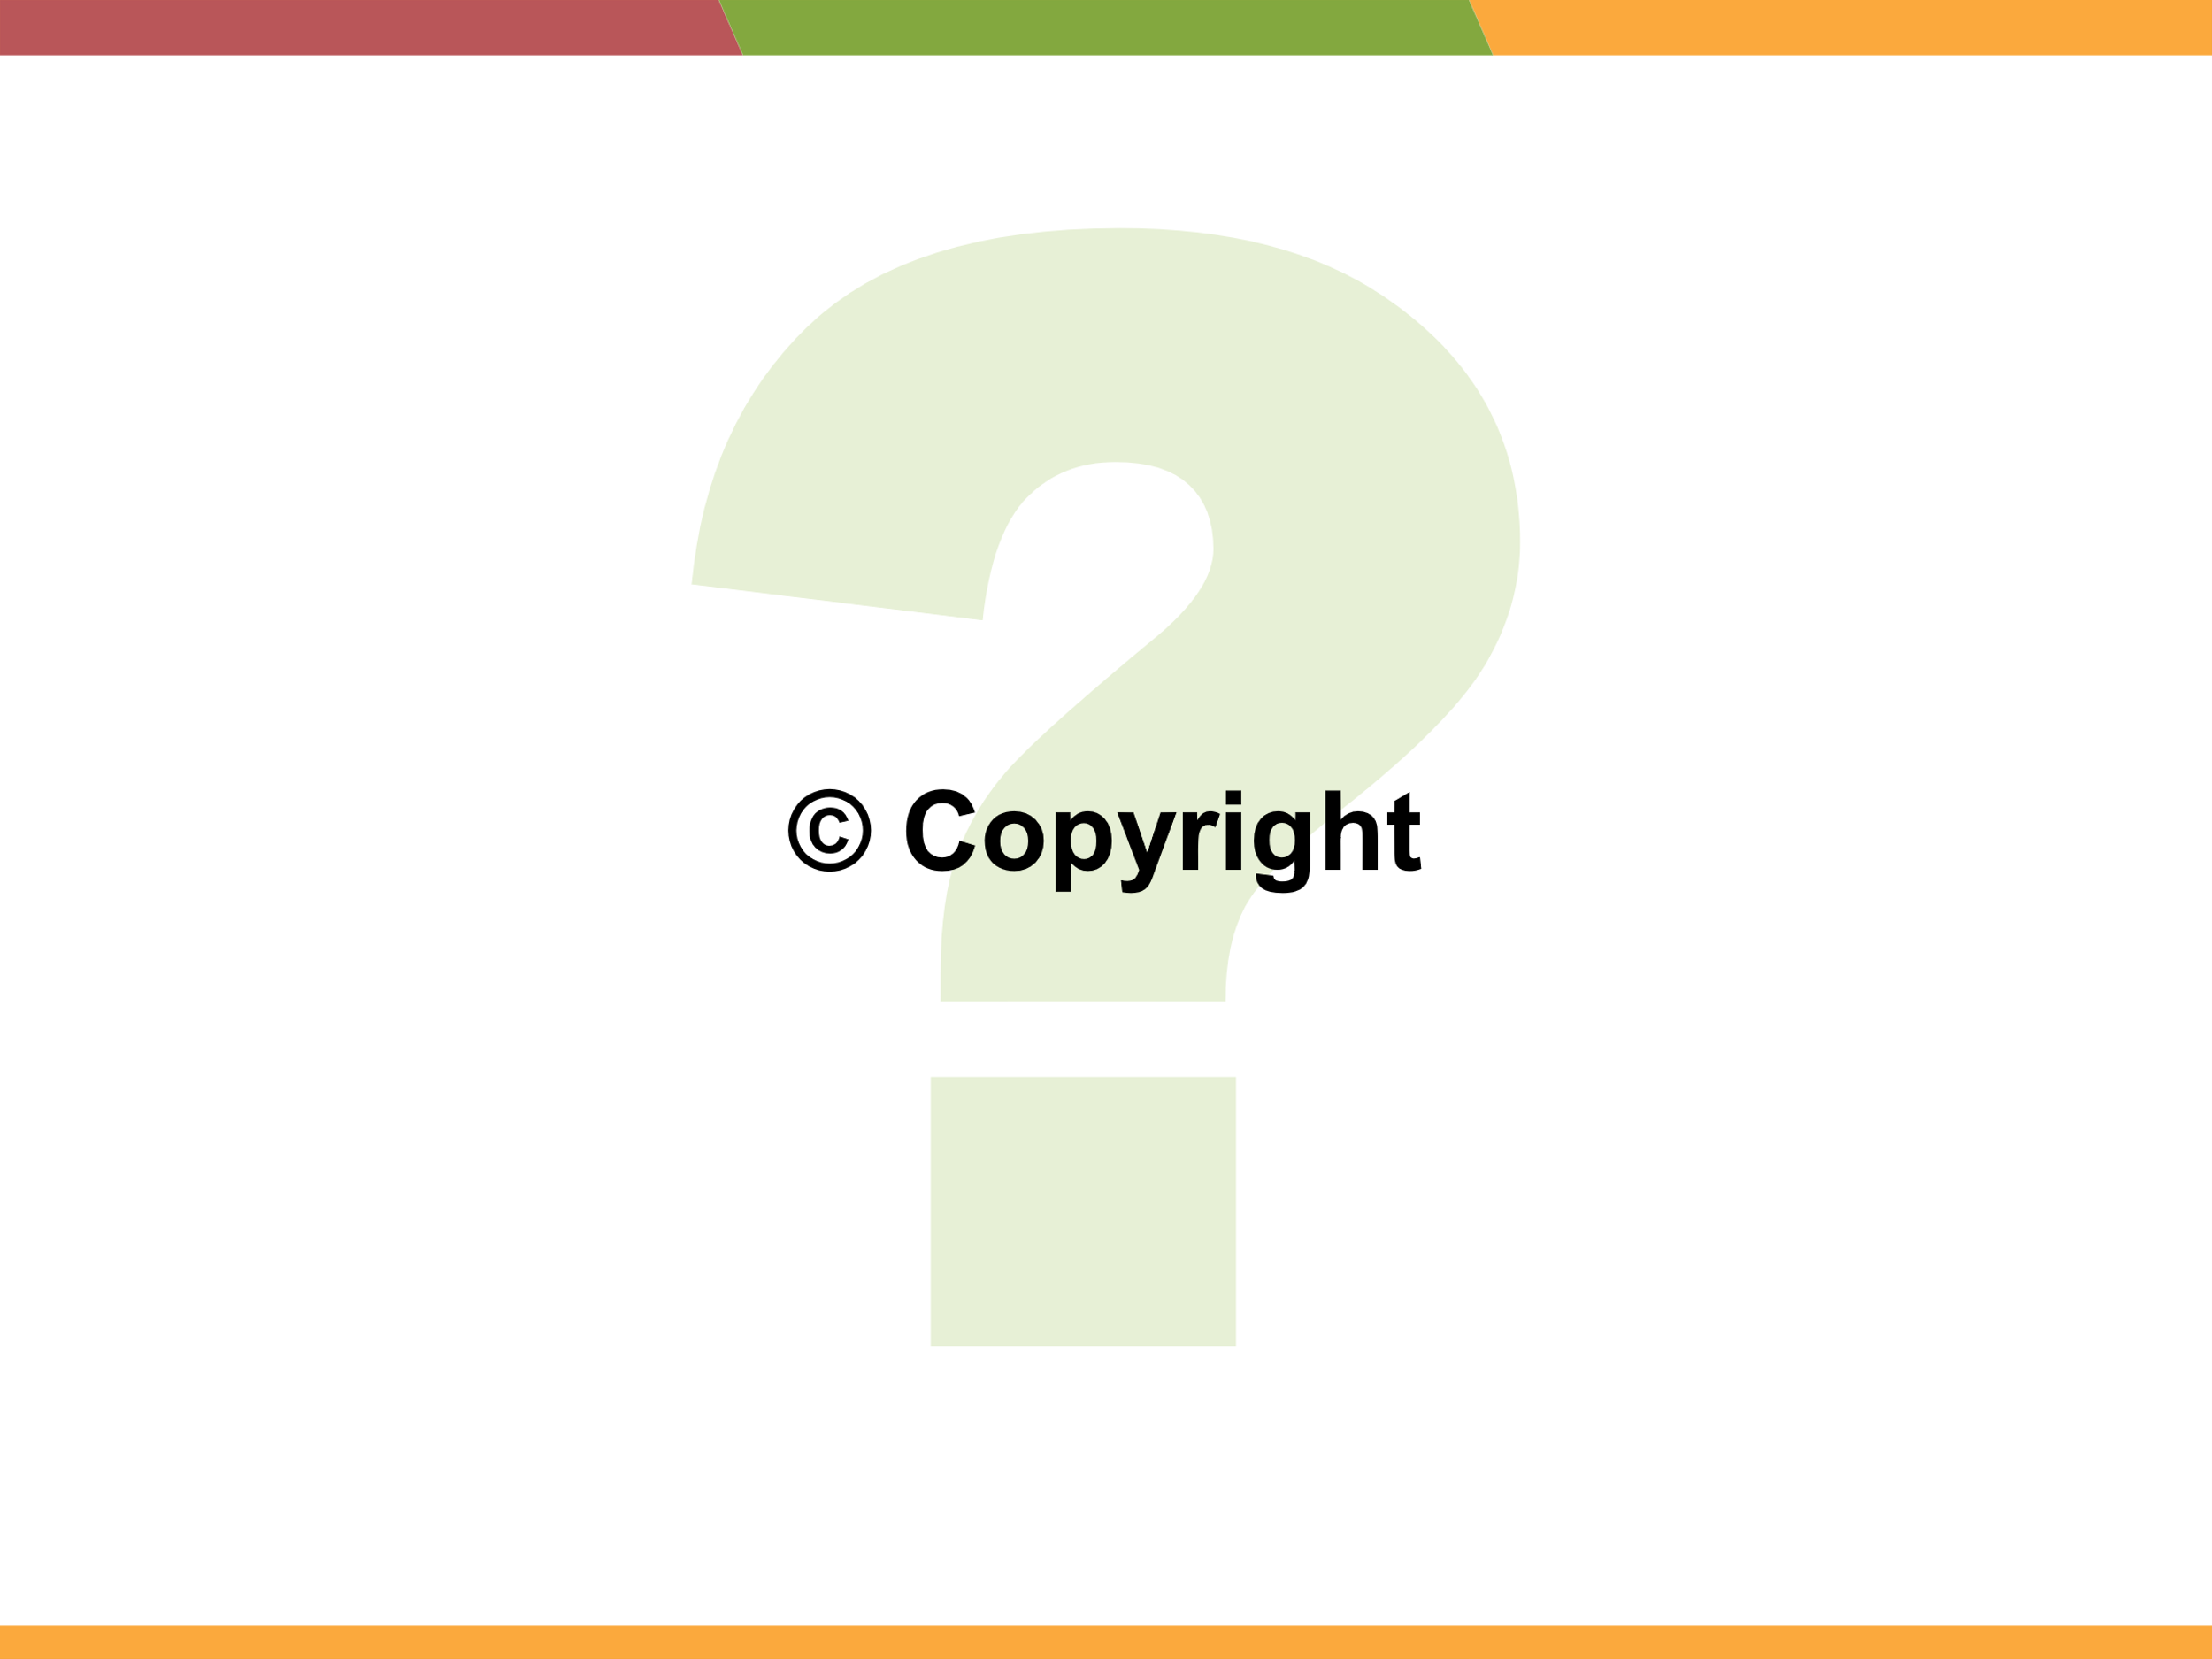

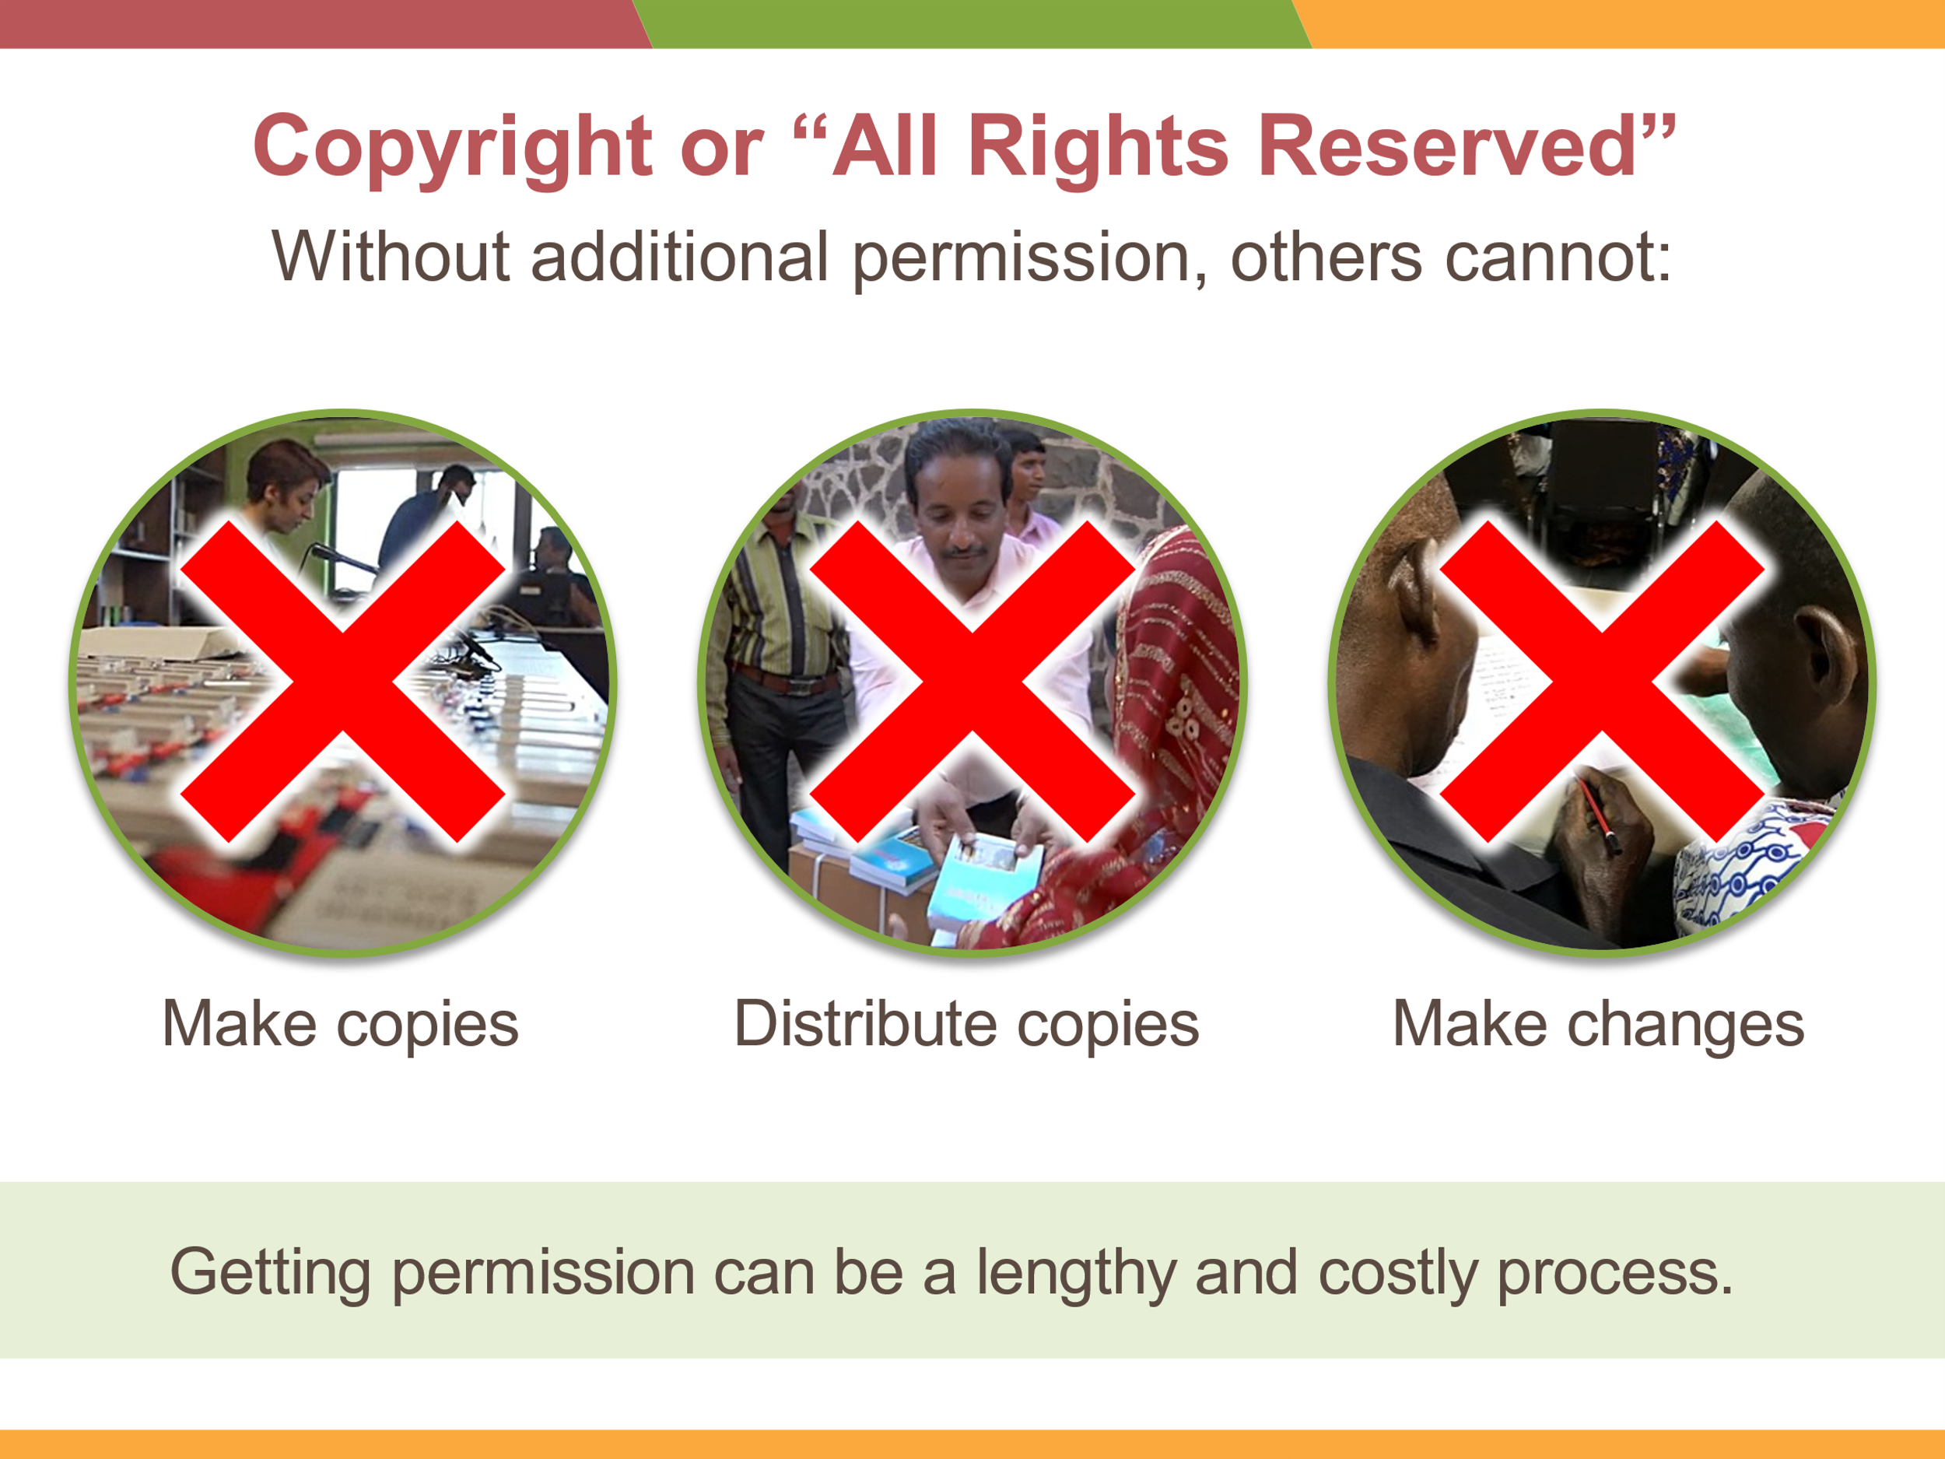

Um grupo de língua mexicana nativa maia nos abordou e nos pediu para ajudá-los a atualizar uma Bíblia publicada anteriormente em sua língua do coração.

Conversamos com a editora e nos disseram que não; não poderíamos usar a Bíblia como texto fonte, já que o editor detém os direitos autorais sobre ela. Em vez disso, somos obrigados a iniciar a tradução a partir de uma fonte de direitos autorais abertos, não todos os direitos reservados.

*Pedir:*

* **O que você sabe sobre direitos autorais?**

**Os direitos autorais mostram a propriedade legal de um documento ou obra de arte.**

**Se você possui um direito autoral, você tem o direito legal de impedir que outras pessoas possam...**

* Fazendo cópias
* Impressão
* Distribuição
* Fazendo alterações
* Tradução em andamento
* Postar online, até mesmo nas redes sociais
* Compartilhamento digital

**Qualquer pessoa que queira usar uma Bíblia protegida por direitos autorais deve obter permissão por escrito para usar o que outra pessoa possui. Isso pode ser difícil, caro e, às vezes, impossível de obter.**

**Os direitos autorais nos impedem de...**

* Tornando a tradução acessível a todos
* Atualizando a tradução quando necessário
* Legalmente usando uma tradução como texto fonte

**Direitos autorais não são ruins. Protege escritores e artistas. Mas WA não acredita que um direito autoral pertence à Palavra de Deus.**

Anotações:

* 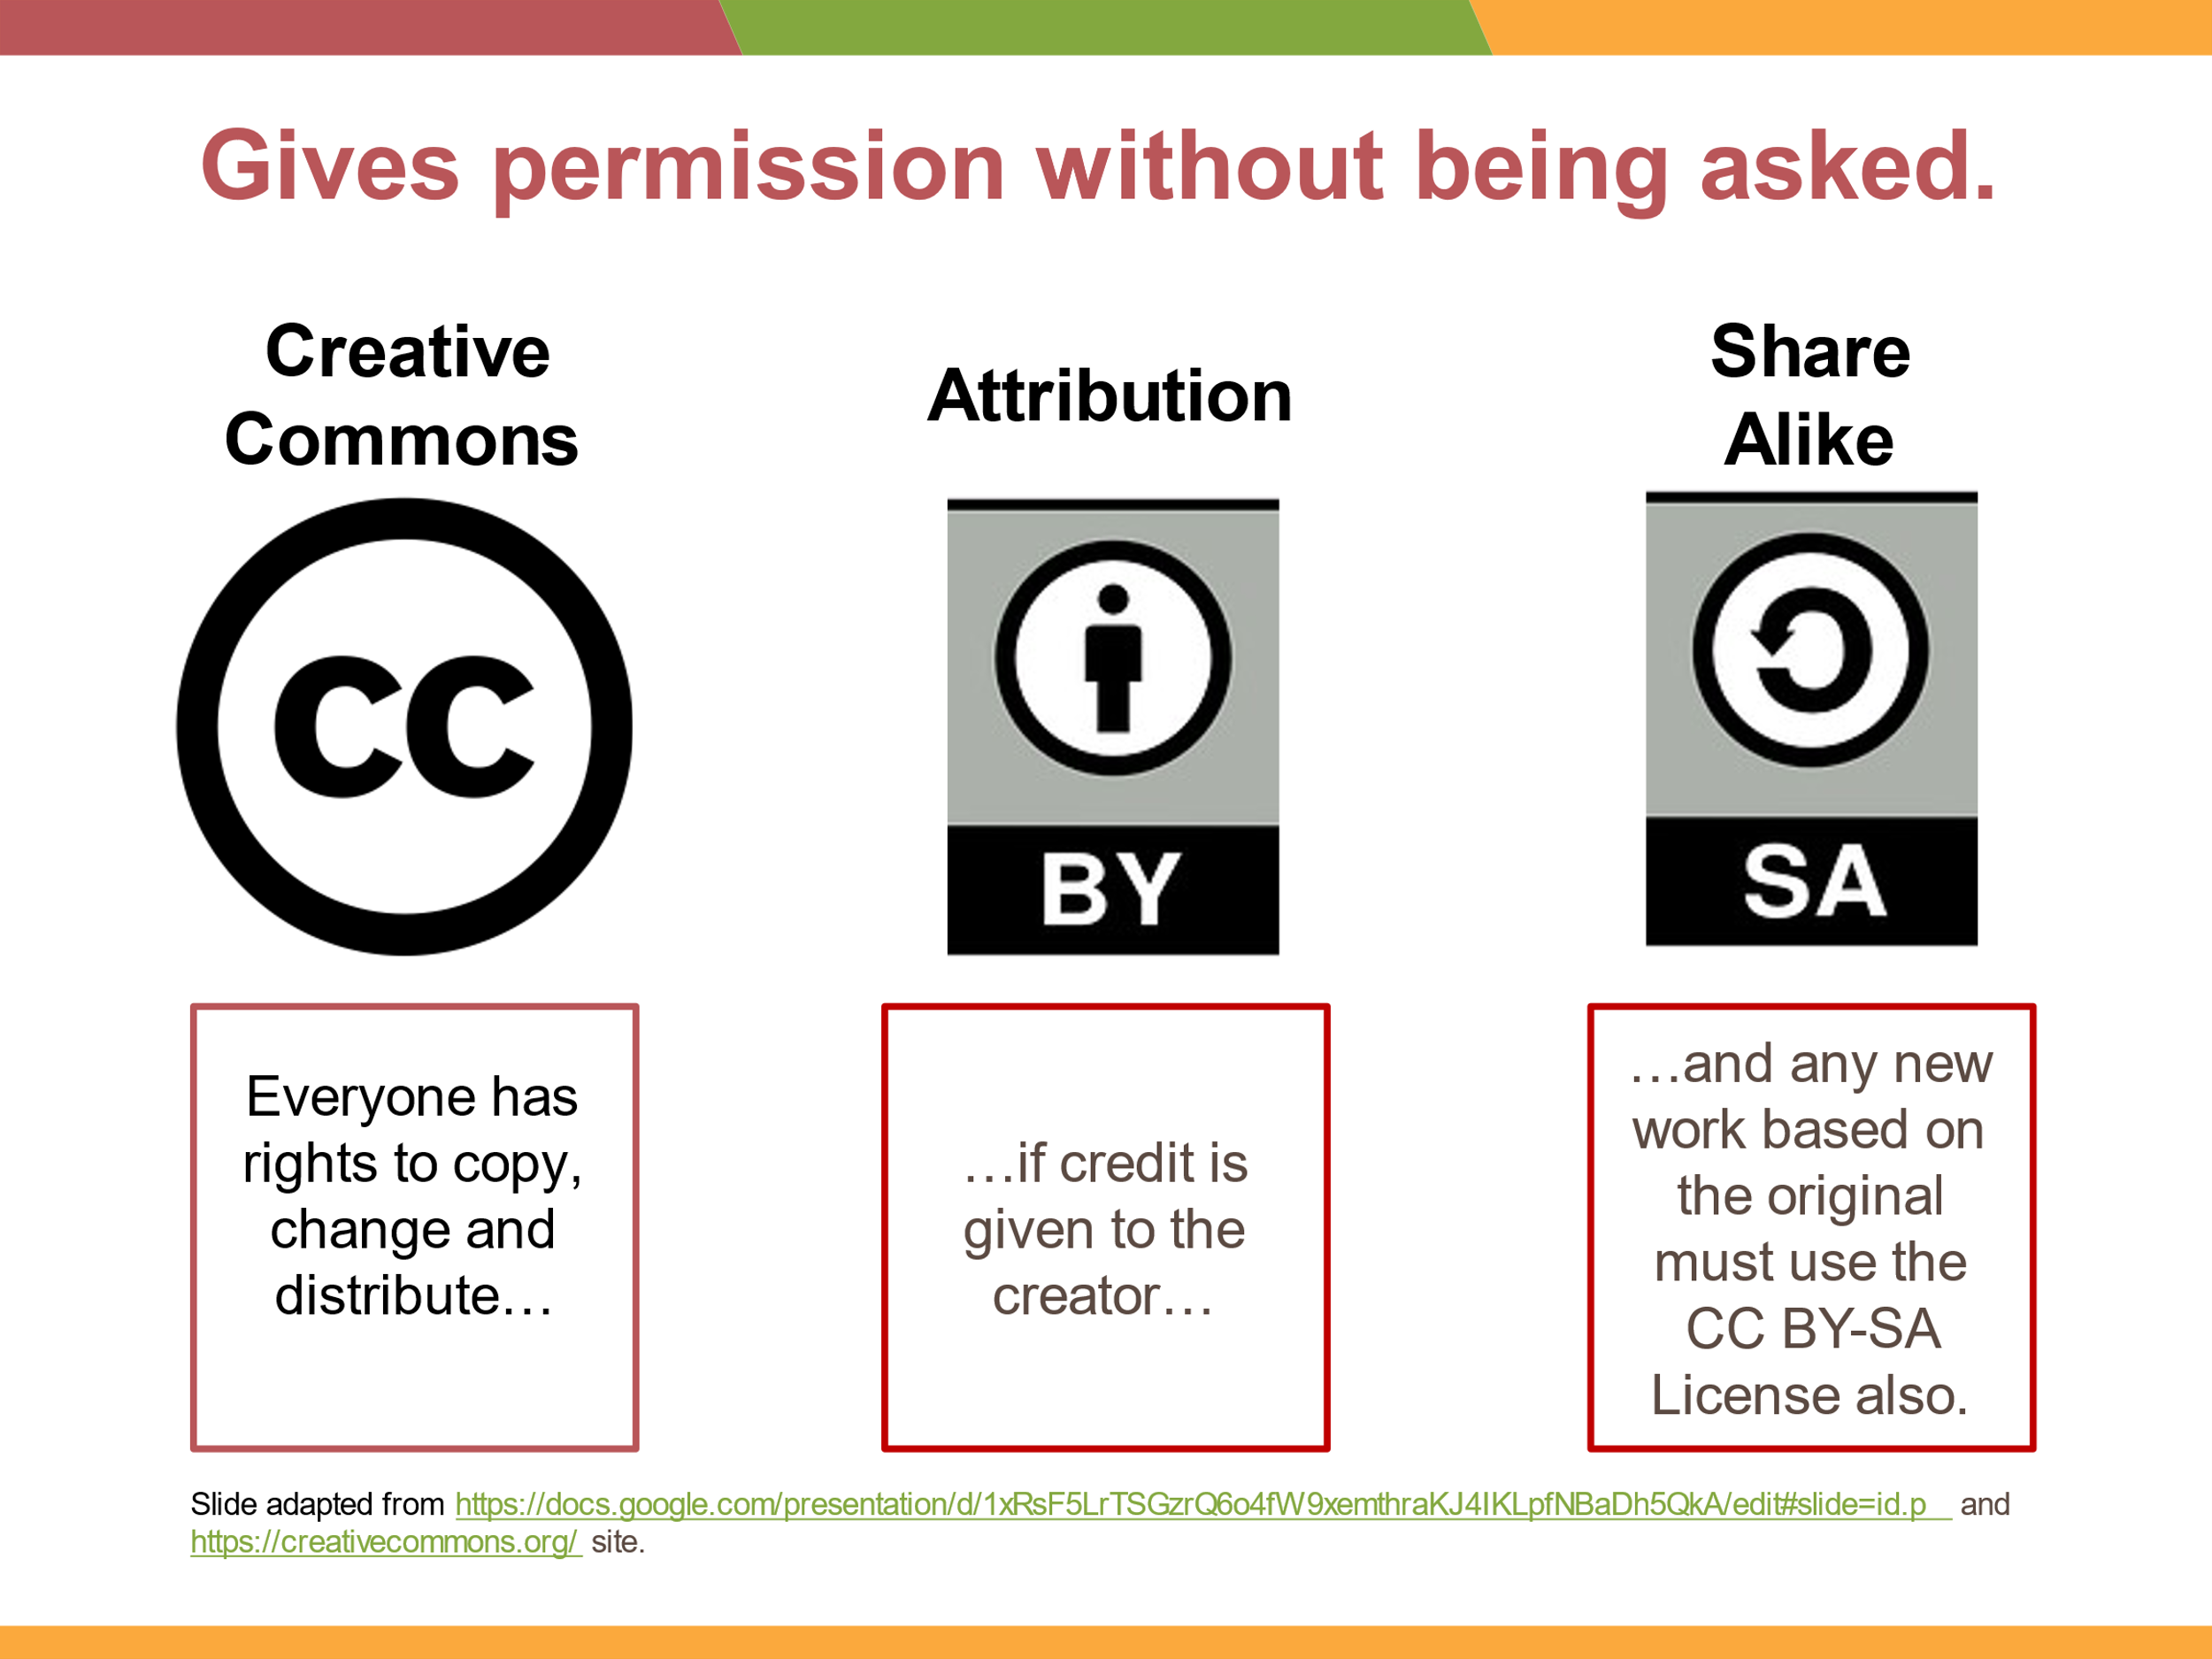
* **Para referência apenas para responder a quaisquer perguntas específicas:**

WA fornece texto fonte Unlocked Literal Bible (Inglês é adaptação de 1901 ASV agora em domínio público) sob esta licença.

A maioria das versões de idioma do gateway está sob esta licença. [Alguns, por exemplo, francês, birmanês, são textos de domínio público]

Qualquer pessoa pode usar o ULB como texto de origem, sem taxa, sem permissão. Você não precisa fazer parceria com a WA, não precisa usar o MAST, ele está online e disponível se os termos da licença forem seguidos.

As traduções (ou outras adaptações) baseadas na ULB devem ser liberadas sob a mesma licença, e a equipe de tradutores/igreja/comunidade linguística deterá os direitos autorais da CC.

Se os tradutores estão preocupados que um grupo de culto possa modificar sua tradução se eles não tiverem direitos autorais, ressalte que um direito autoral não impede atividades criminosas. Ele simplesmente dá ao proprietário o direito de levar os infratores à Justiça.

**Em vez disso, a WA usa o Creative Commons Licensing, também conhecido como CC BY-SA.**

***CC* significa *Creative Commons***. CC é a organização que ajuda as pessoas a licenciar seu trabalho, que dá permissão a qualquer pessoa para copiá-lo, alterá-lo e distribuí-lo legalmente.

***BY* significa *atribuição***. Isso significa que as pessoas podem distribuir ou adaptar a obra se derem crédito ao criador da obra.

*"Você deve dar o crédito apropriado, fornecer um link para a licença e indicar se as alterações foram feitas. Você pode fazê-lo de qualquer maneira razoável, mas não de qualquer forma que sugira que o licenciante endossa você ou seu uso." —do site Creative Commons.*

***SA* significa *Share Alike****.* Isso significa que quando você ou outras pessoas refazem e compartilham algo com base em uma obra original, o mesmo tipo de licença deve ser usado para a nova obra. Isso dá permissão para que outras pessoas copiem, adaptem e compartilhem seu trabalho.

**Todos que trabalham na equipe de tradução devem dar permissão para usar e compartilhar seu trabalho para a tradução. Isso mostra que você pode publicá-lo legalmente. Ele também garante que seu grupo de idiomas sempre terá acesso para imprimir e revisar conforme necessário.**

*Pedir:*

Anotações:

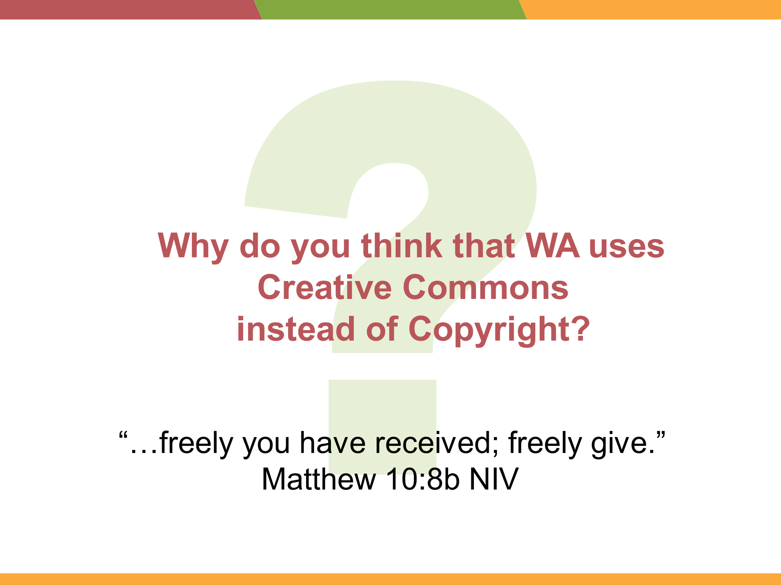

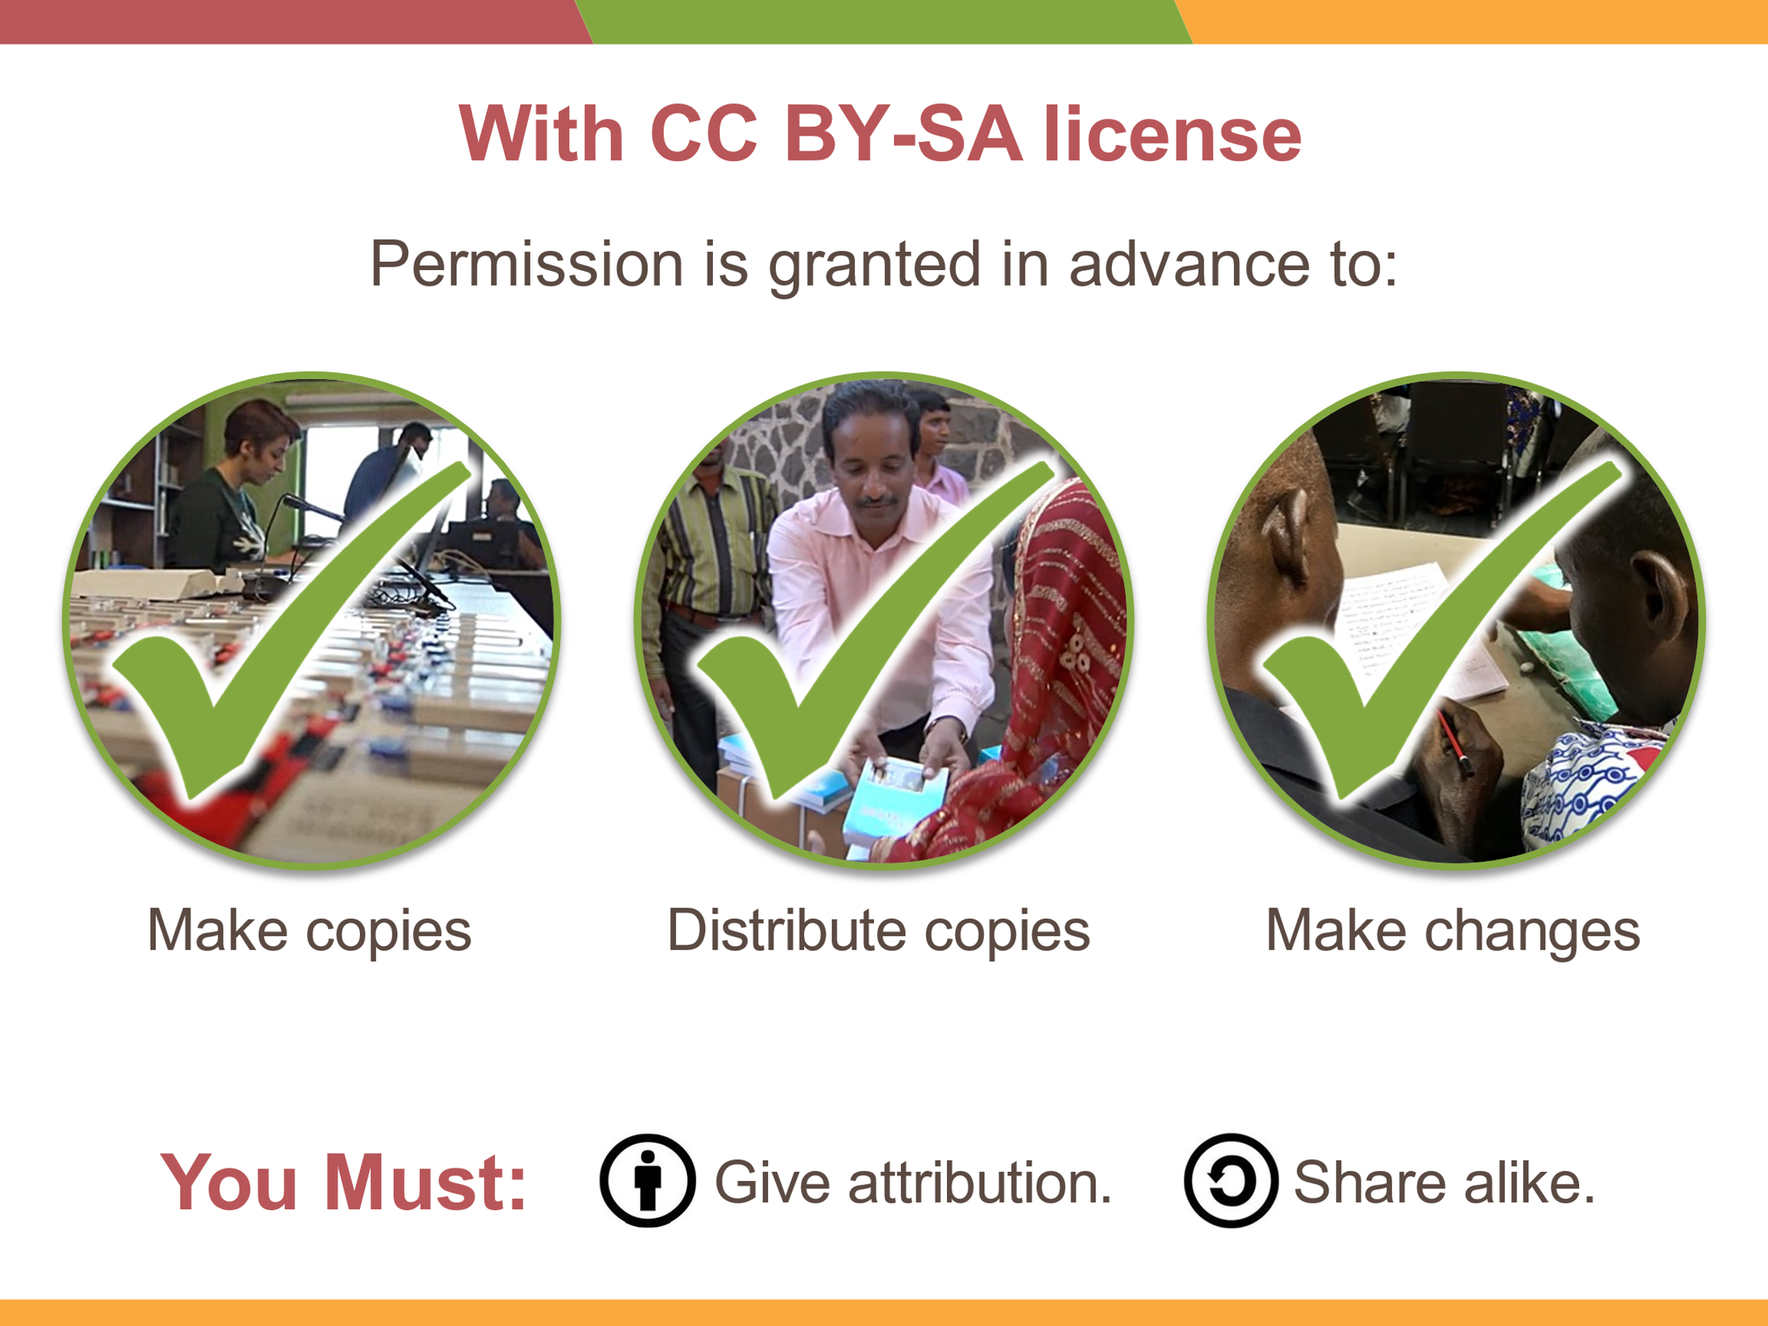

Se estiver usando a forma física, faça cópias da Declaração Legal e Doutrinária nas páginas 21-23 antes de ensinar este capítulo.

O resumo da licença está incluído na página 24. Um contrato de licença Creative Commons completo pode ser encontrado na seção Referência Rápida deste guia.

* **Por que você acha que a WA usa Creative Commons em vez de Copyright?**

Jesus disse a Seus discípulos que "dessem de graça" como haviam "recebido gratuitamente" (Mateus 10:8b). Esse licenciamento nos permite modelar esse mandamento de Cristo.

A Wycliffe Associates quer ver o texto fonte facilmente disponível, usado legalmente e as traduções facilmente compartilhadas e facilmente revisadas e reimpressas pelas gerações futuras.

**Em resumo, sob CC BY-SA, qualquer pessoa pode copiar, distribuir, traduzir ou adaptar o material sem pedir permissão ou pagar taxas.**

**Ao mesmo tempo, o CC BY-SA também impede que outros tomem o trabalho e o copiem como seu.**

**Então, o que tudo isso significa para você e sua equipe?**

Como líderes do projeto de tradução, você precisará

1. Certifique-se de que todos que trabalham na tradução entendam que estão dando permissão a qualquer pessoa que queira usar e compartilhar seu trabalho.
2. TODOS que trabalham na tradução devem mostrar seu entendimento assinando o documento on-line aqui: <https://cobt.ck.page/ccbysa> ou um documento físico (página 21).
3. Sempre que você imprimir até mesmo uma parte da Bíblia, você deve incluir informações de direitos autorais. A Wycliffe Associates irá ajudá-lo com as palavras exatas que você precisa incluir.

Antes de iniciar o trabalho de tradução, você deve receber permissão por escrito de todos os tradutores para usar seu trabalho em sua Bíblia publicada. Se você optar por usar assinaturas físicas em vez do link acima, precisará acompanhar essas assinaturas. Também solicitaremos que você assine este formulário durante este treinamento. Para simplificar, combinamos os acordos com a Declaração de Fé e a licença aberta em um único formulário.

*Ensine de volta:*

Anotações:

* Você pode traduzir uma obra que está protegida por direitos autorais?
  + Em caso afirmativo, que medidas devem ser tomadas antes de iniciar a tradução?
* Quem será o dono da sua tradução?
* O que as pessoas podem fazer com a obra traduzida?
  + Como isso pode ser bom?
  + Quais podem ser algumas preocupações?
* O que pode acontecer se uma tradução não tiver uma licença CC BY-SA?

***Confirmar:***

Os participantes devem entender que seu trabalho precisará ser licenciado sob CC BA-SA:

* Para permitir a melhor acessibilidade à tradução.
* Para proteger a sua propriedade contínua do seu trabalho.

**Declaração Legal e Doutrinária**

*O preenchimento deste formulário verifica a liberação de seu trabalho sob uma licença Creative Commons Attribution-Share Alike 4.0 International. Também afirma o alinhamento da tradução com a Declaração de Fé da Wycliffe Associates. Por favor, devolva o formulário preenchido e assinado para a Wycliffe Associates.*

Eu, abaixo assinado, asseveramos que o conteúdo de:

# ____________________________________________________________________ ("as Obras")

*(nome e idioma do recurso)*

está de acordo com a **Declaração de Fé da Wycliffe Associates** encontrada na <https://bibleineverylanguage.org/statement-of-faith>ou dentro da BTT Writer. Venho por este meio liberar e licenciar minhas contribuições para os Trabalhos para uso de terceiros de acordo com os termos da Creative Commons Attribution-ShareAlike 4.0 International (CC BY-SA 4.0). A atribuição de acordo com a Licença deve ser feita usando meu nome, nome de usuário ou um pseudônimo, conforme especificado abaixo. Garanto que, tanto quanto sei, esta liberação e licença dos Trabalhos de acordo com os termos da Licença não viola os direitos de terceiros.

Assinatura:

Nome impresso (ou pseudônimo):

Data:

Assinatura:

Nome impresso (ou pseudônimo):

Data:

Assinatura:

Nome impresso (ou pseudônimo):

Data:

Assinatura:

Nome impresso (ou pseudônimo):

Data:

Assinatura:

Nome impresso (ou pseudônimo):

Data:

Assinatura:

Nome impresso (ou pseudônimo):

Data:

Assinatura:

Nome impresso (ou pseudônimo):

Data:

Assinatura:

Nome impresso (ou pseudônimo):

Data:

Assinatura:

Nome impresso (ou pseudônimo):

Data:

Assinatura:

Nome impresso (ou pseudônimo):

Data:

Assinatura:

Nome impresso (ou pseudônimo):

Data:

Assinatura:

Nome impresso (ou pseudônimo):

Data:

Assinatura:

Nome impresso (ou pseudônimo):

Data:

Assinatura:

Nome impresso (ou pseudônimo):

Data:

Assinatura:

Nome impresso (ou pseudônimo):

Data:

Assinatura:

Nome impresso (ou pseudônimo):

Data:

Assinatura:

Nome impresso (ou pseudônimo):

Data:

Assinatura:

Nome impresso (ou pseudônimo):

Data:

Assinatura:

Nome impresso (ou pseudônimo):

Data:

Assinatura:

Nome impresso (ou pseudônimo):

Data:

Assinatura:

Nome impresso (ou pseudônimo):

Data:

Assinatura:

Nome impresso (ou pseudônimo):

Data:

Assinatura:

Nome impresso (ou pseudônimo):

Data:

Assinatura:

Nome impresso (ou pseudônimo):

Data:

Assinatura:

Nome impresso (ou pseudônimo):

Data:

Assinatura:

Nome impresso (ou pseudônimo):

Data:

Assinatura:

Nome impresso (ou pseudônimo):

Data:

Assinatura:

Nome impresso (ou pseudônimo):

Data:

**Creative Commons Atribuição-ShareAlike 4.0 Internacional**

**Resumo legível por humanos**

A Creative Commons Attribution-Share Alike 4.0 International License, disponível em https://creativecommons.org/licenses/by-sa/4.0 [e](https://creativecommons.org/licenses/by-sa/4.0) https://creativecommons.org/licenses/by-sa[/4.0/legalcode, está incluída aqui em ambos os](https://creativecommons.org/licenses/by-sa/4.0/legalcode)

resumo legível e o código legal da licença completa.

**Resumo legível por humanos da Licença Attribution-Share Alike 4.0**

Você é livre para:

* **Compartilhar** — copie e redistribua o material em qualquer meio ou formato.
* **Adaptar** — remixar, transformar e construir sobre o material para qualquer finalidade, mesmo comercialmente. O licenciante não pode revogar essas liberdades, desde que você siga os termos da licença.

Nos seguintes termos:

* Atribuição—Você deve dar o crédito apropriado, fornecer um link para a licença e indicar se foram feitas alterações. Você pode fazê-lo de qualquer maneira razoável, mas não de qualquer forma que sugira que o licenciante endossa você ou seu uso.
* ShareAlike—Se você remixar, transformar ou construir sobre o material, você deve distribuir suas contribuições sob a mesma licença que o original.
* Sem restrições adicionais—Você não pode aplicar termos legais ou medidas tecnológicas que restrinjam legalmente outras pessoas de fazer qualquer coisa que a licença permita.

Avisos:

* Você não precisa cumprir a licença para elementos do material em domínio público ou quando seu uso for permitido por uma exceção ou limitação aplicável.
* Nenhuma garantia é dada. A licença pode não lhe dar todas as permissões necessárias para o uso pretendido. Por exemplo, outros direitos, como publicidade, privacidade ou direitos morais, podem limitar a forma como você usa o material.

Nota: A licença completa está disponível na seção Referência Rápida deste Guia ou em vários idiomas em <https://creativecommons.org/licenses/list.en#international-40>